**Sérgio Nogueira de Melo Júnior**

**Barueri,**

**São Paulo**

**EMAIL:**

sergiomelo.desenvolvedor@gmail.com

**TEL:**

(11) 96529-9326

**Objetivo Profissional**

Atualmente buscando uma empresa na qual eu possa utilizar meus conhecimentos em desenvolvimento de aplicações.

**Experiências Profissionais**

Assistência Técnica Globotec - 02/2019 - 08/2019

Atendimento no balcão

Atendimento no telefone

Serviço de limpeza

Organização de estoque

Mercado Livre(Vendedor Individual) - 12/2021 - 12/2022

Cadastro de produtos na plataforma

Atendimento a clientes via chat e Whatsapp

Empacotamento do produto

**Cursos e Formações**

Graduação Uninove - 1º Sem. Ciência da Computação

Desenvolvimento Web Full Stack - Trybe, conclusão em fevereiro de 2023.

O programa conta com mais de 1.500 horas de aulas e aborda introdução

ao desenvolvimento de software, front-end, back-end, ciência da computação, engenharia de software, metodologias ágeis e habilidades comportamentais.

**Principais tecnologias**

* NODEJS/JAVASCRIPT
* EXPRESS
* REACT+REDUX
* HEROKU
* PYTHON
* GIT/GITHUB
* MYSQL
* SEQUELIZE
* MONGODB
* HTML
* CSS
* 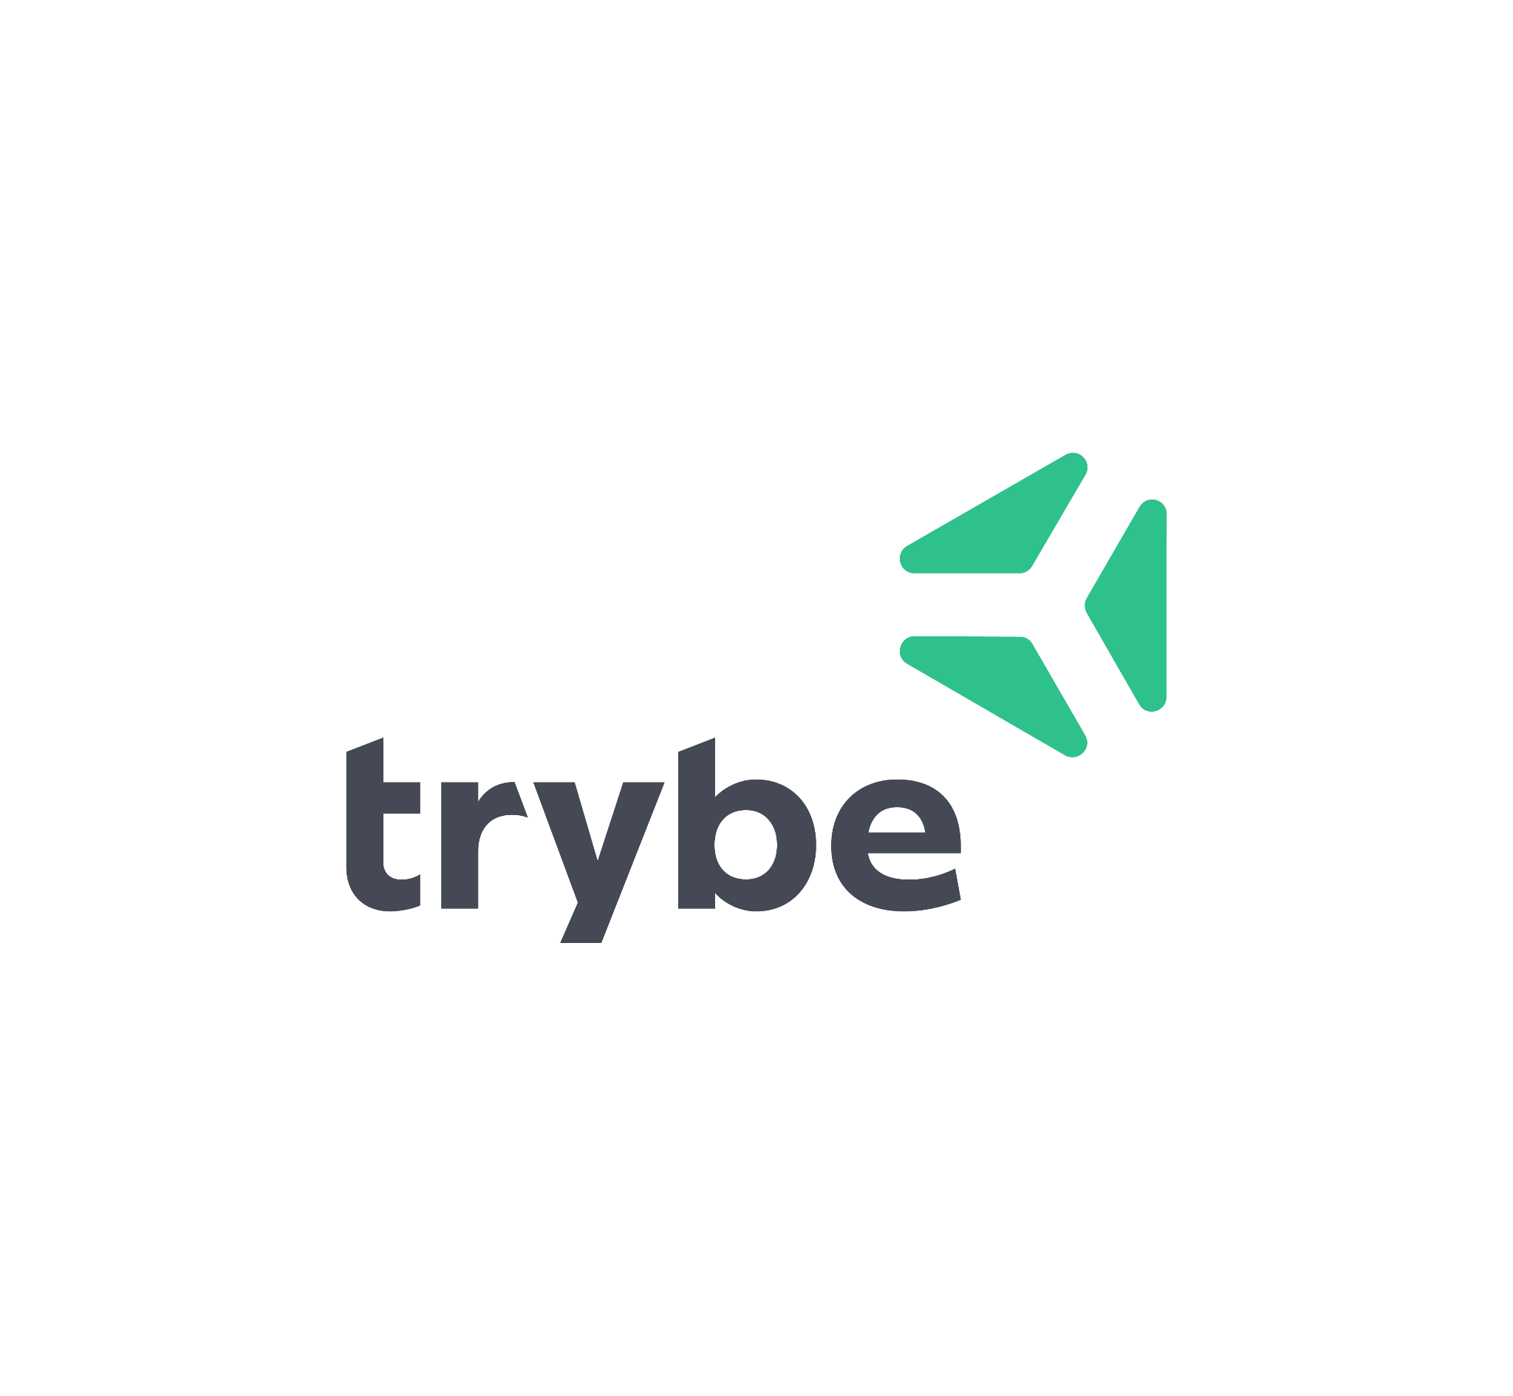DOCKER